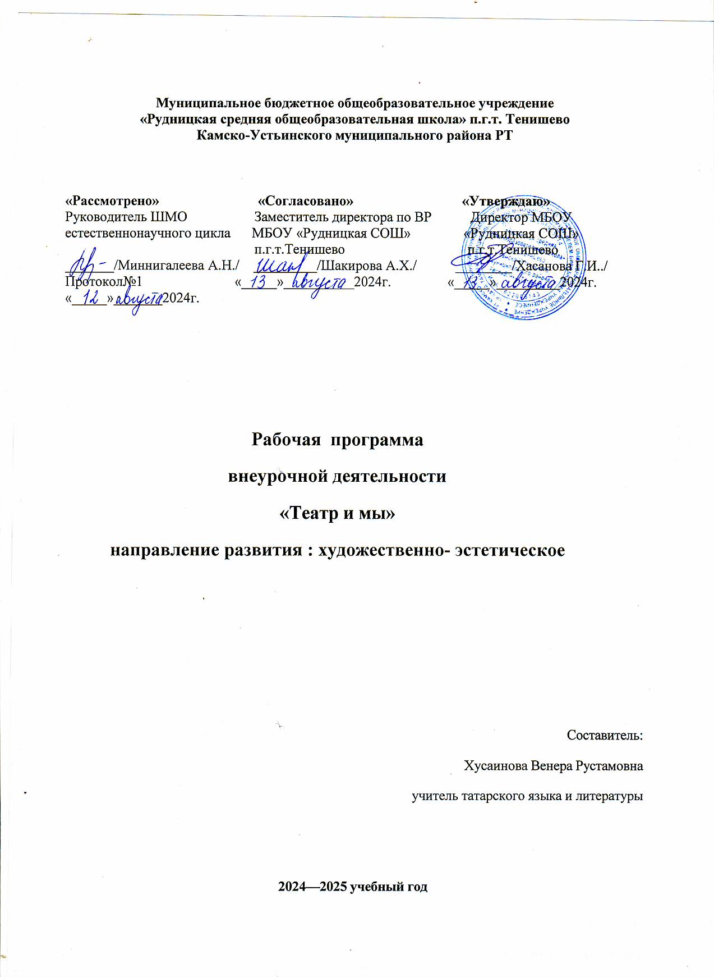

Пояснительная записка

Программа реализует художественно- эстетическое направление внеурочной деятельности в 5-7 классах в соответствии с:
1.Моделью внеурочной деятельности школы.
2.Положением о структуре, порядке разработки и утверждения рабочих программ по отдельным учебным предметам, курсам, в том числе внеурочной деятельности МБОУ «Рудницкая СОШ» по реализации ФГОС ООО.

Театр - это волшебный мир искусства, где нужны самые разные способности. И поэтому, можно не только развивать эти способности, но и с детского возраста прививать любовь к театральному искусству.
Театр как искусство научит видеть прекрасное в жизни и в людях, зародит стремление самому нести в жизнь благое и доброе. Реализация программы с помощью выразительных средств театрального искусства таких как, интонация, мимика, жест, пластика, походка не только знакомит с содержанием определенных литературных произведений, но и учит детей воссоздавать конкретные образы, глубоко чувствовать события, взаимоотношения между героями этого произведения. Театральная игра способствует развитию детской фантазии, воображения, памяти, всех видов детского творчества (художественно-речевого, музыкально-игрового, танцевального, сценического) в жизни школьника, сплочению коллектива класса, расширению культурного диапазона обучающихся, повышению культуры поведения.
Особенности театрального искусства – массовость, зрелищность, синтетичность – предполагают ряд богатых возможностей, как в развивающе-эстетическом воспитании детей, так и в организации их досуга. Театр - симбиоз многих искусств, вступающих во взаимодействие друг с другом. Поэтому занятия в театральном коллективе сочетаются с занятиями танцем, музыкой, изобразительным искусством и прикладными ремеслами.
Данная программа учитывает эти особенности общения с театром и рассматривает их как возможность воспитывать зрительскую и исполнительскую культуру.
Театральное искусство своей многомерностью, своей многоликостью и синтетической природой способно помочь ребёнку раздвинуть рамки постижения мира, увлечь его добром, желанием делиться своими мыслями, умением слышать других, развиваться, творя и играя. Ведь именно игра есть непременный атрибут театрального искусства, и вместе с тем при наличии игры дети и педагоги взаимодействуют, получая максимально положительный результат.
На занятиях школьники знакомятся с видами и жанрами театрального искусства, с процессом подготовки спектакля, со спецификой актёрского мастерства.

2.Актуальность
В основе программы лежит идея использования потенциала театральной педагогики, позволяющей развивать личность ребёнка, оптимизировать процесс развития речи, голоса, чувства ритма, пластики движений.
Новизна образовательной программы состоит в том, что учебно-воспитательный процесс осуществляется через различные направления работы: воспитание основ зрительской культуры, развитие навыков исполнительской деятельности, накопление знаний о театре, которые переплетаются, дополняются друг в друге, взаимно отражаются, что способствует формированию нравственных качеств у воспитанников объединения.
Программа способствует формированию духовно-нравственной культуры и отвечает запросам различных социальных групп нашего общества, обеспечивает совершенствование процесса развития и воспитания детей.
Полученные знания позволят воспитанникам преодолеть психологическую инертность, позволят развить их творческую активность, способность сравнивать, анализировать, планировать, ставить внутренние цели, стремиться к ним.

3.Структура программы
В программе выделено два типа задач. Первый тип – это воспитательные задачи, которые направлены на развитие эмоциональности, интеллекта, а также коммуникативных особенностей ребенка средствами детского театра.
Второй тип – это образовательные задачи, которые связаны непосредственно с развитием артистизма и навыков сценических воплощений, необходимых для участия в детском театре.
Целью программы является эстетическое, интеллектуальное, нравственное развитие воспитанников, воспитание творческой индивидуальности ребёнка, развитие интереса и отзывчивости к искусству театра и актерской деятельности.
Задачи, решаемые в рамках данной программы:
- знакомство детей с различными видами театра (кукольный, драматический, оперный, театр балета, музыкальной комедии);
- поэтапное освоение детьми различных видов творчества;
- совершенствование артистических навыков детей в плане переживания и воплощения образа, моделирование навыков социального поведения в заданных условиях;
- развитие речевой культуры;
- развитие эстетического вкуса;
-воспитание творческой активности ребёнка, ценящей в себе и других такие качества, как доброжелательность, трудолюбие, уважение к творчеству других.

Место курса в плане внеурочной деятельности.
Программа рассчитана для учащихся на 1 год обучения.
На реализацию театрального кружка 5-7 классах по пятницам отводится 1 час в неделю. Занятия проводятся по 45 минут.
70% содержания планирования направлено на активную двигательную деятельность учащихся. Это: репетиции, показ спектаклей, подготовка костюмов, посещение театров. Остальное время распределено на проведение тематических бесед, просмотр электронных презентаций и сказок, заучивание текстов, репетиции. Для успешной реализации программы будут использованы Интерет-ресурсы, посещение спектаклей.
4.Особенности реализации программы:
Программа включает следующие разделы
- Роль театра в культуре.
- Театрально-исполнительская деятельность.
- Занятия сценическим искусством.
- Основы терминов.
- Просмотр профессионального театрального представления.
- Основы пантомимы.
Занятия театрального кружка состоят из теоретической и практической частей. Теоретическая часть включает краткие сведения о развитии театрального искусства, цикл познавательных бесед о жизни и творчестве великих мастеров театра, беседы о красоте вокруг нас, профессиональной ориентации школьников. Практическая часть работы направлена на получение навыков актерского мастерства.
Формы работы:
Формы занятий - групповые и индивидуальные занятия для отработки дикции, мезансцены.
Основными формами проведения занятий являются:
- театральные игры,
- конкурсы,
- викторины,
- беседы,
- экскурсии в театр и музеи,
- спектакли
- праздники.
Постановка сценок к конкретным школьным мероприятиям, инсценировка сценариев школьных праздников, театральные постановки сказок, эпизодов из литературных произведений, - все это направлено на приобщение детей к театральному искусству и мастерству.
Методы работы:
Продвигаясь от простого к сложному, ребята смогут постичь увлекательную науку театрального мастерства, приобретут опыт публичного выступления и творческой работы. Важно, что в театральном кружке дети учатся коллективной работе, работе с партнёром, учатся общаться со зрителем, учатся работе над характерами персонажа, мотивами их действий, творчески преломлять данные текста или сценария на сцене. Дети учатся выразительному чтению текста, работе над репликами, которые должны быть осмысленными и прочувствованными, создают характер персонажа таким, каким они его видят.
Кроме того, большое значение имеет работа над оформлением спектакля, над декорациями и костюмами, музыкальным оформлением. Эта работа также развивает воображение, творческую активность школьников, позволяет реализовать возможности детей в данных областях деятельности.
Важной формой занятий данного кружка являются экскурсии в театр, где дети напрямую знакомятся с процессом подготовки спектакля: посещение гримерной, костюмерной, просмотр спектакля. Совместные просмотры и обсуждение спектаклей, фильмов; устные рассказы по прочитанным книгам, отзывы о просмотренных спектаклях, сочинения.
Беседы о театре знакомят ребят в доступной им форме с особенностями реалистического театрального искусства, его видами и жанрами; раскрывает общественно-воспитательную роль театра. Все это направлено на развитие зрительской культуры детей.
Освоение программного материала происходит через теоретическую и практическую части, в основном преобладает практическое направление. Занятие включает в себя организационную, теоретическую и практическую части. Организационный этап предполагает подготовку к работе, теоретическая часть очень компактная, отражает необходимую информацию по теме.

5.Планируемые результаты освоения программы:
Учащиеся научатся
5.1правила поведения зрителя, этикет в театре до, во время и после спектакля;
5.2 виды и жанры театрального искусства (опера, балет, драма; комедия, трагедия; и т.д.);
5.3 чётко произносить в разных темпах 8-10 скороговорок;
5.4 наизусть стихотворения русских, татарских авторов.
Учащиеся будут уметь
5.5 владеть комплексом артикуляционной гимнастики;
5.6 действовать в предлагаемых обстоятельствах с импровизированным текстом на заданную тему;
5.7 произносить скороговорку и стихотворный текст в движении и разных позах;
5.8 произносить на одном дыхании длинную фразу или четверостишие;
5.9 произносить одну и ту же фразу или скороговорку с разными интонациями;
5.10 читать наизусть стихотворный текст, правильно произнося слова и расставляя логические ударения;
строить диалог с партнером на заданную тему;
5.11 подбирать рифму к заданному слову и составлять диалог между сказочными героями.

Предполагаемые результаты реализации программы
В результате реализации программы у учащихся будут сформированы УУД.
Личностные результаты:
1.1 потребность сотрудничества со сверстниками, доброжелательное отношение к сверстникам, бесконфликтное поведение, стремление прислушиваться к мнению одноклассников;
1.2 целостность взгляда на мир средствами литературных произведений;
1.3 этические чувства, эстетические потребности, ценности и чувства на основе опыта слушания и заучивания произведений художественной литературы;
1.4 осознание значимости занятий театральным искусством для личного развития.

Метапредметными результатами изучения курса является формирование следующих универсальных учебных действий (УУД).
2 .Регулятивные УУД:
2.1 понимать и принимать учебную задачу, сформулированную учителем;
2.2 планировать свои действия на отдельных этапах работы над пьесой;
2.3 осуществлять контроль, коррекцию и оценку результатов своей деятельности;
2.4 анализировать причины успеха/неуспеха, осваивать с помощью учителя позитивные установки типа: «У меня всё получится», «Я ещё многое смогу».
3.Познавательные УУД:
3.1 пользоваться приёмами анализа и синтеза при чтении и просмотре видеозаписей, проводить сравнение и анализ поведения героя;
3.2 понимать и применять полученную информацию при выполнении заданий;
3.3 проявлять индивидуальные творческие способности при сочинении рассказов, сказок, этюдов, подборе простейших рифм, чтении по ролям и инсценирование.
4. Коммуникативные УУД:
4.1 включаться в диалог, в коллективное обсуждение, проявлять инициативу и активность
4.2 работать в группе, учитывать мнения партнёров, отличные от собственных;
4.3 обращаться за помощью;
4.4 формулировать свои затруднения;
4.5 предлагать помощь и сотрудничество;
4.6 слушать собеседника;
4.7 договариваться о распределении функций и ролей в совместной деятельности, приходить к общему решению;
4.8 формулировать собственное мнение и позицию;
4.9 осуществлять взаимный контроль;
4.10 адекватно оценивать собственное поведение и поведение окружающих

Календарно-тематическое планирование кружка в 5-7 классах

№ урока | Тема | Количест-во  часов | Формирование УУД | По плану | Фактический
1 | Вводное занятие. | 1 | 1.1 2.1 4.1 3.1 | 05.09
2 | Здравствуй, театр! | 1 | 1.1  2.1  3.6  3.10  4.5 | 12.09
3 | Роль театра в культуре. | 1 | 2.4  1.1  3.1  3.3  4.2  4.6 | 19.09
4-5 | Репетиция басни “Слон – живописец” “Фил- рәссам” | 2 | 1.1  1.3  2.2  3.3  4.5  5.1 | 26.09  03.10
6 | В мире пословиц. | 1 | 1.2  2.1  3.3  4.7  4.3 | 10.10
7 | Виды театрального искусства | 1 | 1.2  2.4  3.3  4.1  4.8  5.5 | 1710
8 | Правила поведения в театре | 1 | 1.1  3.2  4.1  5.1 | 24.10
9-11 | Кукольный театр. | 3 | 1.1  2.3  3.3  4.2  5.1  5.2 | 07.11  14.11  21.11
12 | Театральная азбука. | 1 | 1.1  2.3  3.3  4.2  5.1  5.2 | 28.11
13 | Театральная игра «Маски». | 1 | 1.3  2.4  3.3  4.9  4.6  5.7 | 05.12
14-16 | Инсценирование сказки “ Кем нәрсә ярата?” | 3 | 1.3  1.4  2.2  2.4  3.5  4.2  4.7  5.5 | 12.12  19.12  26.12
17 | Театральная игра | 1 | 1.2  2.4  2.3  3.3  4.1  4.6  5.2 | 16.01
18 | Основы театральной культуры | 1 | 1.3  2.1  3.1  4.2  4.5  4.6  5.7 | 23.01
19-21 | Инсценирование народных сказок о животных.  Кукольный театр. Постановка с использованием кукол. | 3 | 1.2  2.2  3.3  4.7  4.10  5.4 | 30.01  06.02  13.02
22 | Чтение в лицах стихов | 1 | 1.4  2.4  3.3  4.4  5.5 | 20.02
23 | Театральная игра | 1 | 2.2  3.3  4.7  4.10  5.4 | 27.02
24-27 | Просмотор, работа над сказками Т. Миннуллина “Кәрлә мәктәп баласы”, “Акбай – авыл эте” | 4 | 1.1  2.2  3.3  4.7  5.7 | 06.03  13.03  20.03  03.04
28-29 | Культура и техника речи  Инсценирование сказки | 2 | 5.4  1.3  2.2  3.3  4.5  4.3 | 10.04  17.04
30 | Ритмопластика | 1 | 1.1  2.4  3.3  4.5  5.7 | 24.04
30-33 | Инсценирование сказок | 4 | 1.1  1.3  2.2  2.2  3.3  4.1  4.8  5.5 | 24.04  08.05  15.05  22.05
34 | Заключительное занятие. | 1 | 1.4  2.4  3.3  4.10  5.5 | 29.05
 | Итого: | 35

Список учащихся, посещающих внеурочное занятие
«Театр и мы”
2 группа
№ | ФИО | Класс
1 | Биктагирова Сюмбель Ренатовна | 5
2 | Залутдинова Азалия Руслановна | 5
3 | Изотова Ева Эдуардовна | 5
4 | Узбеков Ралим Русланович | 5
5 | Сафин Даниэль Валентинович | 5
6 | Загидуллина Рузиля Радиковна | 5
7 | Тимергалиев Алмаз Артурович | 6
8 | Замалиева Жизель Ильфарович | 6
9 | Газизова Аделя Рифатовна | 7
10 | Шайхайдарова Айсель Ренатовна | 7
11 | Джепов Богдан Анатольевич | 7
12 | Князев Никита Дмитриевич | 7
13 | Артемьевич Константин Дмитриевич | 7
14 | Камалетдинов Асгат Ирекович | 7
15 | Алексашин Апрель Михайлович | 7

